Miguel Cabrejos: “La Conferencia Eclesial de la Amazonía es la respuesta al Papa que nos enseña una renovada comprensión de la sinodalidad”
- El presidente del CELAM destaca la importancia del nuevo organismo eclesial que dará forma a “una Iglesia que camina con rasgos amazónicos”
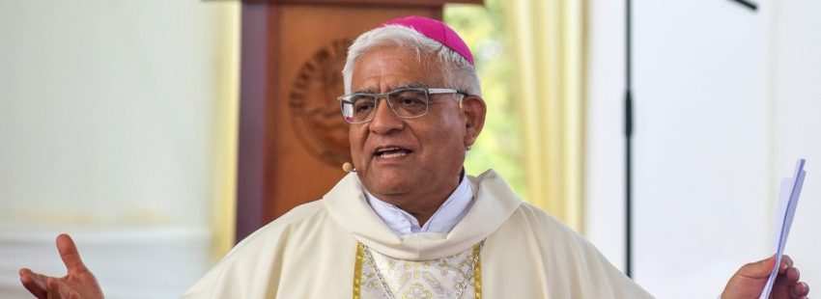

[Por: Óscar Elizalde Prada | VidaNuevaDigital.com]
“Recibo este nuevo organismo denominado: Conferencia Eclesial de la Amazonía, adscrito en el ámbito propio del CELAM, en articulación orgánica, pero manteniendo su propia autonomía y estableciendo la pertinente relación con la REPAM, para elevarlo al Santo Padre y a las instancias correspondientes de la Santa Sede”. Con estas palabras, Miguel Cabrejos Vidarte, arzobispo de Trujillo y presidente del Consejo Episcopal Latinoamericano, ha manifestado su beneplácito ante el aval de la Asamblea de proyecto de constitución de esta inédita Conferencia Eclesial.

El grito de los pueblos amazónicos
A través de un video-mensaje, Cabrejos Vidarte ha detallado que el nuevo organismo eclesial “es nuevo en su composición, sinodal en su dinámica y pastoral en su implementación“, destacando que se trata de “la repuesta de la Iglesia al grito de los pueblos amazónicos que necesitan urgente nuestra presencia para caminar con ellos como aliados en la defensa de sus derechos y en el cuidado de la casa común”.
La nueva Conferencia Eclesial de la Amazonía ofrece respuestas “a una Iglesia inculturada, es decir, una Iglesia que camina con rasgos amazónicos“, lo mismo que “al Vaticano II, que llamó a las Iglesias locales a insertarse en las culturas de los pueblos a semejanza de la economía de la Encarnación”.
Con todo, para el presidente del CELAM, el recién fundado organismo eclesial se constituye también en “la respuesta al Papa Francisco que enseña una renovada comprensión de la sinodalidad“, y llama a la Iglesia “a la conversión pastoral y misionera, para comunicar la Alegría del Evangelio”, para lo cual se hace necesario “encarnarse de modo original en cada lugar del mundo: en la predicación, en la espiritualidad y en sus estructuras”, como lo ha pedido el Obispo de Roma.

Apuesta por la pastoral de conjunto
Cabrejos ha recordado, especialmente, la invitación de la V Conferencia General del Episcopado Latinoamericano celebrada en Aparecida, en 2007, y de la reciente exhortación postsinodal ‘Querida Amazonía’, a “establecer entre las iglesias locales de diversos países sudamericanos, que están ubicados en la cuenca amazónica, una pastoral de conjunto“.
En torno a la misión de la Conferencia Eclesial de la Amazonía, una de sus prioridades será la de “abrir nuevos caminos a la dimensión social del Evangelio, a una santidad con rostro amazónico y a una vivencia litúrgica y sacramental, a una organización eclesial y a la ministerialidad”.
En este sentido, justo es señalar el protagonismo que tendrá el Pueblo de Dios, como “sujeto de la comunión sinodal“, en comunión con el Sucesor de Pedro y el colegio episcopal: “tres sujetos diferenciados pero unidos”, ha matizado Cabrejos.
“Este acontecimiento es un Kairós, un tiempo de gracia, porque la Conferencia Eclesial de la Amazonía, busca ser un instrumento apostólico eficaz en el pueblo santo de Dios”, concluyó el presidente del CELAM, implorando la intercesión del Señor Jesús y de la Madre de la Amazonía, para que “nos den la gracia de una escucha auténtica en el corazón del pueblo sufrido de la Amazonía”.
https://www.vidanuevadigital.com/2020/06/30/miguel-cabrejos-la-conferencia-eclesial-de-la-amazonia-es-la-respuesta-al-papa-francisco-que-nos-ensena-una-renovada-comprension-de-la-sinodalidad/

